***Sponzori :***

Obrázok, na ktorom je grafika, logo, grafický dizajn, ľudská tvár

Automaticky generovaný popis*Obrázok, na ktorom je logo

Automaticky generovaný popis*

Obrázok, na ktorom je text, logo, písmo, grafika

Automaticky generovaný popis

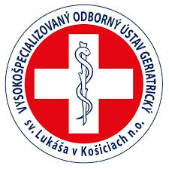 

*Železničné zdravotníctvo Košice, s.r.o.*

Obrázok, na ktorom je text, symbol, písmo, logo

Automaticky generovaný popisObrázok, na ktorom je písmo, text, biely, grafika

Automaticky generovaný popis

Obrázok, na ktorom je grafika, symbol, dizajn, umenie

Automaticky generovaný popis

*DFN*



*Obrázok, na ktorom je text, písmo, logo, symbol

Automaticky generovaný popis* ***Obrázok, na ktorom je písmo, text, logo, symbol

Automaticky generovaný popis***

*Regionálna komora sestier a pôrodných asistentiek Košice I a Košice II*

***Ďakujeme***

SLOVENSKÁ KOMORA SESTIER A PÔRODNÝCH ASISTENTIEK

REGIONÁLNA KOMORA

sestier a pôrodných asistentiek

Košice I a Košice II

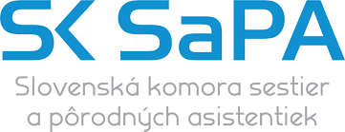

usporiada

pri príležitosti Medzinárodného dňa sestier

**odborný seminár**

Košický deň sestier

**dňa 17. máj 2024 o 09.00 hod**

**Dom umenia, Košice**

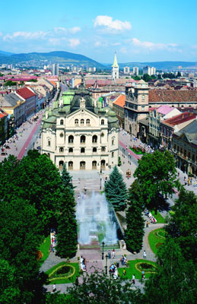

***Téma:***

**„Ekonomická sila starostlivosti. Investície do ošetrovateľstva prinášajú ekonomické a spoločenské výhody“.**

Obrázok, na ktorom je text, písmo, logo, grafika

Automaticky generovaný popis

**MOTTO:**

**Ak ste schopný vidieť, chodiť, hovoriť,**

**milovať**

**a každé ráno vstať z postele – ste absolútne**

**bohatá osoba.**

Organizátori

RK SaPA KE I Mgr. Elena Červeňáková

RK SaPA KE II Mgr. Iveta Fabianová

Na odborný regionálny seminár je potrebné

prihlásiť sa elektronicky cez portál SK SaPA

Konferenčný poplatok:

**člen SK SaPA 5,- €,**

pri registrácií predložiť **doklady o zaplatení**

členských príspevkov,

pri nepredložení **–** poplatok **10,-€**

**nečlen SK SaPA 10,- €**

**konferenčný poplatok splatný na mieste**

***Regionálna komora sestier a pôrodných asistentiek Košice I a Košice II***

***Vás srdečne pozýva***

***na odborný seminár***

***pri príležitosti Medzinárodného dňa sestier***

***Košický deň sestier,***

***ktorý sa bude konať***

***dňa***

***17.mája 2024 so začiatkom o 9.00 hodine***

***v Dome umenia, Moyzesova 66, Košice***

**08:00 - 08:50 Registrácia účastníkov**

***Program:***

1. Otvorenie

2. Príhovory hostí

3. Výnimočný zdravotník UNLP

***Odborný program I. blok*** *(9.00 - 12.00)*

1. **Intervenčný výkon pri  trikuspidálnej regurgitácie – Triclip**

*Sabová V., Vavreková A., Vargová A.*

*(VÚSCH)*

1. **Získanie ľudskej plazmy z aferézy**

*Jablonská P. (NTS)*

1. **Transfúzne reakcie a ich výskyt v Košickom kraji za obdobie rokov 2019 - 2023**

*Bérešová Z. (NTS)*

1. **Poskytovanie ošetrovateľskej starostlivosti lege artis**

*Slávik D.*

*(Puchalla,Slávik*&partners s.r.o.)

1. **Uzáver defektu predsieňového septa amplatzerovým okluderom**

*Vavreková A., Gumanová I.,Cinkaničová M. (VÚSCH)*

1. **Urgentné interné ošetrovateľstvo "nepresiahne" 24 hodín**

*Maščáková N. (UNLP)*

***Prestávka***



***Odborný program II. blok*** *(12.30 -14.30)*

1. **Prečo prvá pomoc ?**

*Demenyová I. (KOS)*

1. **Životný štýl žien s inkontinenciou moču**

*Miženková J., Michnová Ľ. (UNLP)*

1. **Periférne implantovaná centrálna kanyla**

**- PICC**

*Lizáková V. (UNLP)*

1. **Deň na klinike**

*Bušová Z. (UNLP)*

1. **Poradenstvo a edukácia pacienta s epilepsiou**

*Velková S. (DFN)*

1. **Elderspeak v ošetrovateľskej praxi**

*Danková S. (UPJŠ)*

***Záver***

Seminár je zaradený do systému hodnotenia

účasti na odborných vedeckých podujatiach

**Účastníkom odborného seminára budú**

**priznané kredity v zmysle vyhlášky**

**MZ SR č. 74/2019 Z.z.**

***Potvrdenia sa budú odovzdávať až po***

***ukončení seminára***